*Sumaré, 21 de fevereiro de 2022*

*Requerimento 002/2022 - GVRDG*

*Excelentíssimo Senhor*

*Willian de Souza Rosa*

*Presidente da Câmara Municipal de Sumaré*

***Assunto: Diploma de Honra ao Mérito “Cida Segura”.***

*Pelo presente e na forma regimental, requeiro que seja ouvido o Plenário no objetivo de indicar que seja outorgado à senhora Andecléa de Fátima Gualtieri Menuzzo a honraria Diploma de Honra ao Mérito “Cida Segura”.*

*O respectivo Requerimento se justifica na medida em que referida cidadã sempre se destacou em trabalhos voltados à população sumareense.*

*Para dar lastro a nossa justificativa encaminhamos anexa a biografia da homenageada.*

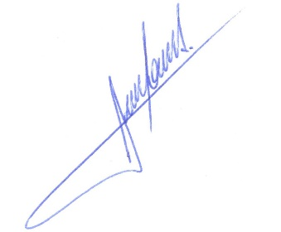

**RODRIGO DORIVAL GOMES**

Vereador

Cidadania

**BIOGRAFIA**

Andecléa é moradora de Sumaré desde o nascimento. Finalizou o curso de Magistério da EM José de Anchieta em 1985, mas já atuava como monitora do antigo MOBRAL – Alfabetização para Jovens e Adultos, desde os 15 anos. Professora e contadora de histórias, sempre desenvolveu as atividades docentes combinando conhecimento e arte. É formada em História e Pedagogia, pós graduada em Psicopedagogia e Alfabetização. Atua na Rede Municipal de Sumaré desde 1995 e também trabalhou na Rede Estadual e Particular por mais de 12 anos. Apaixonada pela Educação, permaneceu em sala de aula por mais de 20 anos, passando por diferentes Escolas e Distritos de nosso Município. Ingressou na Coordenação Pedagógica e hoje é Diretora de Escola na Escola Rural Dona Augusta Ravagnani Basso, bairro do Cruzeiro – Sumaré, escola em que se alfabetizou e tantos anos depois iniciou sua carreira.